УДК 004.93

СИНТЕЗ РАСПОЗНАЮЩИХ НЕЙРОМОДЕЛЕЙ
ДЛЯ КЛАССИФИКАЦИИ ИЗОБРАЖЕНИЙ

Иваненко П.И.¹, Cмирнов И.П.², Сидоров В.С.¹

¹Запорожский национальный технический университет
²Харьковский национальный университет радиоэлектроники

Введение
Для автоматизации построения современных … Для автоматизации построения современных …[1-3]. Для автоматизации построения современных … Для автоматизации построения современных … Для автоматизации построения современных …
Целью работы являлось …

1. Методы построения нейросетевой архитектуры
В работах [1, 4-6] предложено … это позволяет …В работах [1, 4-6] предложено …нейронной сети (НС) …В работах [1, 4-6] предложено … это позволяет …
На рис .1 представлена схема НС.

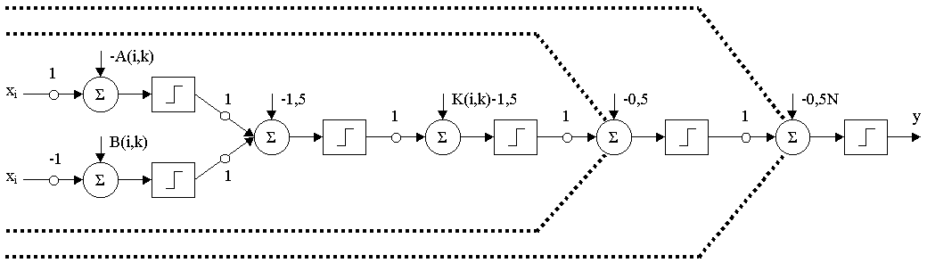

Рисунок 1 – Схема НС

Функции активации нейронов задаются формулой:
$ψ^{\left(μ,i\right)}(x)=\frac{1}{1+e^{−x}}$, | (1)
где $ψ^{\left(μ,i\right)}$– функция активации i-го нейрона μ-го слоя НС, x - аргумент функции.
…
3. Эксперименты и результаты
В табл. 1 приведена сравнительная характеристика …

Таблица 1 – Сравнительная характеристика нейромоделей и методов их синтеза

Нейромодель и метод  обучения | Скорость обучения | Скорость  работы | Точность
однослойный персептрон,  метод Уидору-Хоффа | высокая | высокая | низкая
многослойный персептрон,  метод наискорейшего спуска | низкая | высокая | высокая
многослойный персептрон,  метод Левенберга-Марквардта | высокая | высокая | высокая

Как видно из табл. 1, методы …

Заключение
С целью автоматизации управления … в работе решена актуальная задача …
Научная новизна работы заключается в том, что: впервые предложен …, который позволяет …; получил дальнейшее развитие …
Практическая ценность работы состоит в том, что: разработан новый алгоритм …, проведены эксперименты …, позволяющие …
Работа выполнена в рамках госбюджетной НИР "Научно-методические основы …" (№ гос. рег. 0106U008621).

Перечень ссылок
- Интеллектуальные средства диагностики и прогнозирования надежности авиадвигателей: Монография / В.И. Дубровин, С.А. Субботин, А.В. Богуслаев, В.К. Яценко. – Запорожье: ОАО "Мотор-Сич", 2003. – 279 с.
- Дубровiн В.I., Субботiн С.О. Методи оптимiзацiї та їх застосування в задачах навчання нейронних мереж: Навчальний посiбник. – Запорiжжя: ЗНТУ, 2003. – 136 с.
- Boseniuk T., van der Meer M., Poschel T. A multiprocessor system for high speed simulation of neural networks // Journal of New Generation Computer Systems. – 1990. – № 3. – P. 65-71.
- Субботин С.А. О сравнении нейросетевых моделей // Нейроинформатика и ее приложения: Материалы XI Всеросс. семинара, 3-5 октября 2003 г. / Под ред. А.Н. Горбаня, Е.М. Миркеса. – Красноярск: ИВМ СО РАН, 2003. – С. 152-153.
- Городничий Д.О. Исследование и разработка высокопроизводительных полных нейросетей: Дис... канд. физ.-мат. наук (01.05.03) / НАН Украины; ИПММС. – К., 1997. – 127 с.
- Сенашова М.Ю. Погрешности в нейронных сетях: Автореф. дисс... канд. физ.-мат. наук: 05.13.16 / Красноярский гос. техн. ун-т. –Красноярск, 1998. – 22 с.
- Патент № 50448A Україна МКИ⁷ G06G7/60, Спосіб навчання шестишарового персептрона класифікації та діагностики виробів / О.В. Богуслаєв, В.I. Дубровiн, С.О. Субботiн, В.К. Яценко. – № 2002010338; Заявл. 14.01.2002; Опубл. 15.10.2002, Бюл. № 10 "Промислова власнiсть". – 3 с.

Рецензент – д-р. техн. наук., проф. Сидоренко А.А. (Харьков, ХНУ)
Статья рекомендована к публикации кафедрой программных средств Запорожского национального технического университета (Протокол № 3 от 21.02.2007 г.)
Поступила 00.00.2007 г.

Ivanenko P.I., Smirnov I.P., Sidorov V.S. Syntheis of recognition neural models for image classification
The actual problem of synthesis … [the basic direction of researches and generalized main result] is solved. For the first time are offered …, that allows … The ... has received the further development [scientific novelty]. The software … allowing … was developed, the experiments … conducted [practical significance].
Иваненко П.И., Cмирнов И.П., Сидоров В.С. Синтез распознающих нейромоделей для классификации изображений
Решена актуальная задача синтеза … [основное направление исследований и обобщенно - главный результат]. Впервые предложены …, что позволяет … Получил дальнейшее развитие ... [научная новизна]. Разработано программное обеспечение …, позволяющее …, проведены эксперименты … [практическая ценность].
Іваненко П.І., Cмірнов І.П., Сидоров В.С. Синтез нейромоделей, що розпізнають, для класифікації зображень
Вирішено актуальне завдання синтезу ... [основний напрямок досліджень і узагальнено - головний результат]. Уперше запропоновано ..., що дозволяє ... Дістав подальшого розвитку ... [наукова новизна]. Розроблено програмне забезпечення ..., що дозволяє ..., проведено експерименти ... [практична цінність].

